

El Árbol Binario de Búsqueda: Implementación Dinámica
Actividad de Aprendizaje 13
Alumno: Mariscal Rodríguez Omar Jesús
Código: 220858478
Profesor: Gutiérrez Hernández Alfredo
Fecha: 09 de Noviembre de 2025
Centro Universitario de Ciencias Exactas e Ingenierías
Materia: Estructuras de Datos
Clave: V0731 Sección: D02

Contenido
Test de Autoevaluación 3
Introducción y Abordaje del Problema 4
Planeación del Problema 4
Programación 5
Código Fuente 6
Carpeta Include 6
basemenu.hpp 6
btree.hpp 8
configure.hpp 17
integer.hpp 18
menu.hpp 20
ownexceptions.hpp 22
randnumgenerator.hpp 24
Carpeta src 25
basemenu.cpp 25
integer.cpp 33
main.cpp 38
menu.cpp 39
randnumgenerator.cpp 45
Ejecución del Programa 46
Conclusiones 59

Test de Autoevaluación
Autoevaluación
Concepto | Sí | No | Acumulado
Bajé el trabajo de internet o alguien me lo pasó (aunque sea de forma parcial) | -100 pts | 0 pts | 0
Incluí el código fuente en formato de texto (sólo si funciona cumpliendo todos los requerimientos) | +25 pts | 0 pts | 25
Incluí las impresiones de pantalla (sólo si funciona cumpliendo todos los requerimientos) | +25 pts | 0 pts | 25
Incluí una portada que identifica mi trabajo (nombre, código, materia, fecha, título) | +25 pts | 0 pts | 25
Incluí una descripción y conclusiones de mi trabajo | +25 pts | 0 pts | 25
Suma: |  |  | 100

Introducción y Abordaje del Problema
El objetivo de esta actividad realizar la implementación de un árbol binario, en específico, un árbol binario de búsqueda, con sus características para obtener las ventajas de una búsqueda binaria y replantear una recursividad constante. El programa no es más que la verificación y de su funcionamiento y su adaptación.

Planeación del Problema
Para empezar con la programación (entendida desde la planificación, no desde la codificación), analizamos que necesitamos, en primera instancia, la generación de números aleatorios, por lo que necesitaremos de la librería rand, y como en cada ejecución debe ser diferente, usaremos la semilla en adición con un motor generador default y una distribución de números enteros uniforme, acotaremos los posibles resultados desde 0 a 100,000 como lo pide la actividad, estos parámetros serán incluidos en el configure.hpp, para tener acceso a ellos más directamente; ahora, aquí enfrentamos la primera cuestión importante, ¿quién genera estos números aleatorios? Podríamos tener un método randomizer en el árbol, o generarlos desde el menú para imprimirlos directamente, pero, para ser lo más respetuosos posibles con la encapsulación y respetando el principio de responsabilidad única del “SOLID”, vamos a crear una clase que se encargue de esta generación, pero esta no necesita ser instanciada, no aportaría ningún valor más que el de ocupar memoria, por lo que tendrá un método estático que retorna un entero, recibe como parámetros un valor mínimo y un valor máximo (que se preparan para tener los valores de configure.hpp) y sólo genera el número con las especificaciones correspondientes, por el momento, solo requerimos que tenga este método, pero la ventaja de esto es que la clase podría crecer para posteriormente incluirle distintas distribuciones o números reales.
Entonces, el menú delegará la tarea de la generación a esta clase no instanciada, ahora, analizando las pantallas del programa, haremos que tenga un formato de menú y opciones para no incluir simplemente toda la información de golpe en la pantalla, le daremos estilo con color y formato y una interacción con el usuario más allá de que ponga el número de enteros a ingresar.
Existe también un tema con los enteros, no podemos incluirlo directamente usando las plantillas y el BST, dado que los recorridos que generar un string acuden a un esperado método toString() de lo que contienen, reutilizaremos una clase integer a estilo wrapper que tenga el toString() y que además sus constructores tengan soporte a recibir int’s.
En la planeación de pantallas podemos notar algo, las pantallas de los tres distintos recorridos son prácticamente iguales, el título y la impresión del recorrido, así que en lugar de tener tres funciones distintas que difieran únicamente en la llamada a la función, las sintetizaremos en una única función que tenga una función como parámetro, de esta manera reciclando mucho código y haciendo más eficiente el trabajo.
Una de las últimas cuestiones a tratar es el tema de obtener el valor de la altura de los subárboles, mediante la implementación convencional es prácticamente imposible debido a la encapsulación, y romper con ella y manejar posiciones desde el menú lo veo inviable, así que, siendo lo más respetuosos dentro de lo que se me ocurre es modificar levemente el getHeight(), haremos que reciba un string inicializado en “root”, dentro no solo será la llamada al helper getHeight(this->root); sino que agregaremos una condicional, si el string es “root” (el caso por defecto incluso si no se le pasa parámetro por esta inicialización nativa) hará esa lína, si el string es “left” cambiará el this->root por this->root->getLeft(), y lo mismo con right. Así, tendremos acceso a él desde el menú sin romper con la encapsulación.
El resto será formato, validaciones y demás cosas más convencionales.

Programación
Con las ideas muy claras, la programación fue rápida y sencilla, no se presentaron mayores errores a pocos errores de compilación esperables, lo más interesante fue la unión de los recorridos en una única función que recibe un método como parámetro; fue realizado de manera similar a la actividad de los ordenamientos recursivos, hice un método showRoute con una plantilla typename, y se le llama al menú mediante un lambda que apunta a la instancia del this y al método de recorrido que corresponda, lo imprime y demás.
Se agregaros elementos del proyecto (gracias sobre todo a recuperar la clase abstracta BaseMenu que contiene muchos métodos para el input y output de datos de manera sumamente eficiente y más segura.

Código Fuente

Carpeta Include

basemenu.hpp

#ifndef __BASEMENU_H__
#define __BASEMENU_H__

#include <iomanip>
#include <iostream>
#include <limits>
#include <sstream>
#include <string>
#include <unordered_map>

#include "configure.hpp"
#include "ownexceptions.hpp"

class BaseMenu {
protected:
virtual int readInteger(std::string, const int&, const int&);
virtual int readPositiveInteger(const std::string&, const bool& = false);
virtual float readFloat(const std::string&, const float&, const float&);
virtual float readPositiveFloat(const std::string&, const bool& = false);
virtual std::string readLinePrompt(const std::string&, bool = false);
virtual char readChar(const std::string&, const std::string&);
virtual std::string standarString(std::string);
virtual std::string clearColor(const std::string&);

virtual void cleanScreen();
virtual void errorMessage(const std::string&,
const int& = Configure::predeterminatedSizeWindows);

// Métodos Auxiliares
virtual void enterToContinue(const bool& = true);
virtual std::string windowHeader(
const std::string&,
const int& = Configure::predeterminatedSizeWindows,
const std::string& = "═") const;
virtual std::string divider(
const std::string& = "═",
const int& = Configure::predeterminatedSizeWindows) const;
virtual std::string insertColorText(std::string, std::string);
virtual std::string centerText(
std::string,
const int& = Configure::predeterminatedSizeWindows);

public:
virtual void mainMenu() = 0;
virtual ~BaseMenu();
};

#endif // __BASEMENU_H__

btree.hpp
#ifndef __BTREE_H__
#define __BTREE_H__

#include <string>

#include "ownexceptions.hpp"

using namespace std;

// Definición
template <class T>
class BTree {
class Node;

public:
typedef Node* Position;

private:
class Node {
private:
T* dataPtr = nullptr;
Position left = nullptr;
Position right = nullptr;

public:
Node();
Node(const T&);

~Node();

T* getDataPtr();
T& getData();

Position& getLeft();
Position& getRight();

void setDataPtr(T*);
void setData(const T&);
void setLeft(const Position&);
void setRight(const Position&);
};

Position root = nullptr;
void copyAll(const Position&, Position&);

void deleteAll(Position&);
void addData(Position&, const T&);
void deleteData(Position&, const T&);
Position& getHighest(Position&);
Position& getLowest(Position&);
unsigned int getHeight(const Position&) const;
Position& findData(Position&, const T&);
string& parsePreOrder(const Position&, string&) const;
string& parseInOrder(const Position&, string&) const;
string& parsePostOrder(const Position&, string&) const;

public:
BTree();
BTree(const BTree<T>&);

~BTree();

bool isEmpty() const;
void addData(const T&);
void deleteData(const T&);

Position& findData(const T&);
T& retrieve(const Position&);

bool isLeaf(const Position&) const;
Position& getLowest();
Position& getHighest();
unsigned int getHeight(const std::string& = "root") const;

string parsePreOrder() const;
string parseInOrder() const;
string parsePostOrder() const;

void deleteAll();

BTree& operator=(const BTree<T>&);
};

// Implementación
// Node
template <class T>
BTree<T>::Node::Node() {}

template <class T>
BTree<T>::Node::Node(const T& element) : dataPtr(new (nothrow) T(element)) {
if (dataPtr == nullptr) {
throw NodeExceptions::NodeExceptionTo("Memoria no disponible, Node");
}
}

template <class T>
BTree<T>::Node::~Node() {
delete this->dataPtr;
}

template <class T>
T* BTree<T>::Node::getDataPtr() {
return this->dataPtr;
}

template <class T>
T& BTree<T>::Node::getData() {
if (this->dataPtr == nullptr)
throw NodeExceptions::NodeExceptionTo("Dato Inexistente, getData");
return *this->dataPtr;
}

template <class T>
typename BTree<T>::Position& BTree<T>::Node::getLeft() {
return this->left;
}

template <class T>
typename BTree<T>::Position& BTree<T>::Node::getRight() {
return this->right;
}

template <class T>
void BTree<T>::Node::setDataPtr(T* p) {
this->dataPtr = p;
}

template <class T>
void BTree<T>::Node::setData(const T& e) {
if (this->dataPtr == nullptr) {
this->dataPtr = new (nothrow) T(e);
if (this->dataPtr == nullptr)
throw NodeExceptions::NodeExceptionTo("Memoria no disponible. Set Data");
} else
*this->dataPtr = e;
}

template <class T>
void BTree<T>::Node::setLeft(const typename BTree<T>::Position& pointer) {
this->left = pointer;
}

template <class T>
void BTree<T>::Node::setRight(const typename BTree<T>::Position& pointer) {
this->right = pointer;
}

// Implementación del Árbol
template <class T>
BTree<T>::BTree() {}

template <class T>
BTree<T>::BTree(const BTree<T>& other) {
this->copyAll(other.root, this->root);
}

template <class T>
BTree<T>::~BTree() {
this->deleteAll();
}

template <class T>
bool BTree<T>::isEmpty() const {
return this->root == nullptr;
}

template <class T>
void BTree<T>::addData(const T& e) {
this->addData(this->root, e);
}

template <class T>
void BTree<T>::addData(Position& r, const T& e) {
if (r == nullptr) {
r = new (nothrow) Node(e);
if (r == nullptr)
throw NodeExceptions::NodeExceptionTo();
return;
}
if (e < r->getData())
this->addData(r->getLeft(), e);
else
this->addData(r->getRight(), e);

// Sale de la recursividad
}

template <class T>
void BTree<T>::deleteData(const T& e) {
this->deleteData(this->root, e);
}

template <class T>
void BTree<T>::deleteData(Position& r, const T& e) {
if (r == nullptr)
return;

if (r->getData() == e) { // Eliminación
if (this->isLeaf(r)) { // Es Hoja
delete r;
r = nullptr;

return;
}

if (r->getLeft() != nullptr &&
r->getRight() != nullptr) { // Tiene los dos hijos
r->setData(this->getHighest(r->getLeft())->getData());
this->deleteData(r->getLeft(), r->getData());

// Aquí sale de la recursividad
return;
}

Position aux(r);

r = (r->getLeft() == nullptr) ? r->getRight() : r->getLeft();

delete aux;

return;
}

if (e < r->getData())
this->deleteData(r->getLeft(), e);
else
this->deleteData(r->getRight(), e);

// Sale de recursividad
}

template <class T>
typename BTree<T>::Position& BTree<T>::findData(const T& e) {
return this->findData(this->root, e);
}

template <class T>
typename BTree<T>::Position& BTree<T>::findData(Position& r, const T& e) {
if (r == nullptr || r->getData() == e)
return r;

if (e < r->getData())
return this->findData(r->getLeft(), e);
return this->findData(r->getRight(), e);
}

template <class T>
T& BTree<T>::retrieve(const Position& r) {
if (r == nullptr)
throw DataContainersExceptions::InvalidPosition("Subarbol vacio. Retrieve");
return r->getData();
}

template <class T>
bool BTree<T>::isLeaf(const Position& r) const {
return (r->getLeft() == nullptr && r->getRight() == nullptr);
}

template <class T>
typename BTree<T>::Position& BTree<T>::getLowest() {
return this->getLowest(this->root);
}

template <class T>
typename BTree<T>::Position& BTree<T>::getLowest(Position& r) {
if (r == nullptr || r->getLeft() == nullptr)
return r;
return this->getLowest(r->getLeft());
}

template <class T>
typename BTree<T>::Position& BTree<T>::getHighest() {
return this->getHighest(this->root);
}

template <class T>
typename BTree<T>::Position& BTree<T>::getHighest(Position& r) {
if (r == nullptr || r->getRight() == nullptr)
return r;
return this->getHighest(r->getRight());
}

template <class T>
unsigned int BTree<T>::getHeight(const std::string& from) const {
if (from == "left")
return this->getHeight(this->root->getLeft());
if (from == "right")
return this->getHeight(this->root->getRight());
else
return this->getHeight(this->root);
}

template <class T>
unsigned int BTree<T>::getHeight(const Position& r) const {
if (r == nullptr)
return 0;

unsigned int lH(this->getHeight(r->getLeft()));
unsigned int rH(this->getHeight(r->getRight()));

return (lH > rH ? lH : rH) + 1;
}

template <class T>
void BTree<T>::copyAll(const Position& from, Position& to) {
if (from == nullptr) {
to = nullptr;
return;
}

// Crear el Nodo
to = new (nothrow) Node(from->getData());
if (to == nullptr)
throw NodeExceptions::NodeExceptionTo();

this->copyAll(from->getLeft(), to->getLeft());
this->copyAll(from->getRight(), to->getRight());
}

template <class T>
void BTree<T>::deleteAll() {
this->deleteAll(this->root);
}

template <class T>
void BTree<T>::deleteAll(Position& r) {
if (r == nullptr)
return;

this->deleteAll(r->getLeft());
this->deleteAll(r->getRight());

delete r;
r = nullptr;
}

template <class T>
string BTree<T>::parsePreOrder() const {
string result;
this->parsePreOrder(this->root, result);
return result;
}

template <class T>
string& BTree<T>::parsePreOrder(const Position& r, string& str) const {
if (r != nullptr) {
str += r->getData().toString() + "\n";
this->parsePreOrder(r->getLeft(), str);
this->parsePreOrder(r->getRight(), str);
}

return str;
}

template <class T>
string BTree<T>::parseInOrder() const {
string result;
this->parseInOrder(this->root, result);
return result;
}

template <class T>
string& BTree<T>::parseInOrder(const Position& r, string& str) const {
if (r != nullptr) {
this->parseInOrder(r->getLeft(), str);
str += r->getData().toString() + "\n";
this->parseInOrder(r->getRight(), str);
}

return str;
}

template <class T>
string BTree<T>::parsePostOrder() const {
string result;
this->parsePostOrder(this->root, result);
return result;
}

template <class T>
string& BTree<T>::parsePostOrder(const Position& r, string& str) const {
if (r != nullptr) {
this->parsePostOrder(r->getLeft(), str);
this->parsePostOrder(r->getRight(), str);
str += r->getData().toString() + "\n";
}

return str;
}

template <class T>
BTree<T>& BTree<T>::operator=(const BTree<T>& other) {
this->deleteAll();
this->copyAll(other.root, this->root);
}

#endif // __BTREE_H__

configure.hpp
#ifndef __CONFIGURE_H__
#define __CONFIGURE_H__

namespace Configure {
static const int predeterminatedSizeWindows =
60; // Controla el tamaño de los títulos y lo centrado de los textos de
// forma Global
static const int minimunRandNum = 0;
static const int maximunRandNum = 100000;
} // namespace Configure
#endif // __CONFIGURE_H__

integer.hpp
#ifndef __INTEGER_H__
#define __INTEGER_H__

#include <cstdint>
#include <fstream>
#include <iostream>
#include <stdexcept>
#include <string>

class Integer {
private:
int64_t value = 0;

public:
Integer();
Integer(const Integer&);
Integer(const int64_t&);
Integer(const std::string&);

int64_t getValue() const;

std::string toString() const;
static std::string toString(const Integer&);

void setValue(const int64_t&);

Integer& operator=(const int64_t&);
Integer& operator=(const Integer&);
Integer& operator=(const std::string&);

// Operador
bool operator==(const Integer&) const;
bool operator!=(const Integer&) const;
bool operator<(const Integer&) const;
bool operator>(const Integer&) const;
bool operator<=(const Integer&) const;
bool operator>=(const Integer&) const;

static int compare(const Integer&, const Integer&);
int compareTo(const Integer&);

Integer operator+(const Integer&) const;
Integer operator-(const Integer&) const;
Integer operator*(const Integer&) const;
Integer operator/(const Integer&) const;
Integer operator%(const Integer&) const;

Integer operator+(const int64_t&) const;
Integer operator-(const int64_t&) const;
Integer operator*(const int64_t&) const;
Integer operator/(const int64_t&) const;
Integer operator%(const int64_t&) const;

Integer& operator++();
Integer operator++(int);

Integer& operator--();
Integer operator--(int);

Integer& operator+=(const Integer&);
Integer& operator-=(const Integer&);
Integer& operator*=(const Integer&);
Integer& operator/=(const Integer&);
Integer& operator%=(const Integer&);

friend std::ostream& operator<<(std::ostream&, const Integer&);
friend std::istream& operator>>(std::istream&, Integer&);

// Operadores globales
// Para poder hacer tanto Integer + int como int + Integer
friend Integer operator+(const int64_t&, const Integer&);
friend Integer operator-(const int64_t&, const Integer&);
friend Integer operator*(const int64_t&, const Integer&);
friend Integer operator/(const int64_t&, const Integer&);
friend Integer operator%(const int64_t&, const Integer&);

friend bool operator==(const int64_t&, const Integer&);
friend bool operator!=(const int64_t&, const Integer&);
friend bool operator<(const int64_t&, const Integer&);
friend bool operator>(const int64_t&, const Integer&);
friend bool operator<=(const int64_t&, const Integer&);
friend bool operator>=(const int64_t&, const Integer&);
};

#endif // __INTEGER_H__

menu.hpp
#ifndef __MENU_H__
#define __MENU_H__

#include "basemenu.hpp"
#include "btree.hpp"
#include "integer.hpp"
#include "randnumgenerator.hpp"

class Menu : BaseMenu {
private:
BTree<Integer>& bST;

bool warningOverWrite();
bool handleOption(const std::string&);

void fillTree();
template <typename Route>
void showRoute(const std::string&, Route);
void showRange();
void showHightSubTrees();
void cleanTree();
void exitScreen();

void mainMenu();

public:
Menu();
Menu(const Menu&);
Menu(BTree<Integer>&);
};

// Método que toma como parámetro el toString del árbol
// Es genérica y podemos pasarle cualquier tipo de recorrido del árbol
// De esta manera, sintetizamos las tres funciones de recorrido en una sola.
template <typename Route>
void Menu::showRoute(const std::string& typeOfRoute, Route routeFunction) {
this->cleanScreen();
if (this->bST.isEmpty()) {
this->errorMessage(
"Aún no hay registros\nGenere valores aleatorios antes de imprimir una "
"ruta");
return;
}

cout << this->windowHeader("🛣️ RECORRIDO " + typeOfRoute + " DEL BST");
cout << routeFunction();
cout << this->divider("-");
this->enterToContinue(false);
}

#endif // __MENU_H__

ownexceptions.hpp
#ifndef __OWNEXCEPTIONS_H__
#define __OWNEXCEPTIONS_H__

#include <stdexcept>
#include <string>

namespace DataContainersExceptions {
class MemoryDeficiency : public std::runtime_error {
public:
explicit MemoryDeficiency(const std::string& msg = "Insuficiencia de Memoria")
: std::runtime_error(msg) {}
};

class InvalidPosition : public std::runtime_error {
public:
explicit InvalidPosition(
const std::string& msg = "La posicion Ingresada es Invalida")
: std::runtime_error(msg) {}
};
} // namespace DataContainersExceptions

namespace InputExceptions {
class InvalidOption : public std::runtime_error {
public:
explicit InvalidOption(
const std::string& msg = "La opcion ingresada esta fuera de rango")
: runtime_error(msg) {}
};

class EmptyString : public std::runtime_error {
public:
explicit EmptyString(
const std::string& msg = "El string no puede estar vacio")
: runtime_error(msg) {}
};

class OperationCanceledException : public std::runtime_error {
public:
explicit OperationCanceledException(
const std::string msg = "Operacion Cancelada")
: runtime_error(msg) {}
};

class NumberNotPositive : public std::runtime_error {
public:
explicit NumberNotPositive(
const std::string& msg = "Esta entrada debe ser mayor a 0")
: runtime_error(msg) {}
};
} // namespace InputExceptions

namespace NodeExceptions {
class NodeExceptionTo : std::runtime_error {
public:
explicit NodeExceptionTo(const std::string& msg = "Ha ocurrido un error al asignar la memoria")
: runtime_error(msg) {}
};
} // namespace NodeExceptions

#endif // __OWNEXCEPTIONS_H__

randnumgenerator.hpp
#ifndef __RANDNUMGENERATOR_H__
#define __RANDNUMGENERATOR_H__

#include <random>
#include "configure.hpp"

class RandNumGenerator {
public:
static int randIntGenerator(const int& = Configure::minimunRandNum,
const int& = Configure::maximunRandNum);
};

#endif // __RANDNUMGENERATOR_H__

Carpeta src

basemenu.cpp
#include "basemenu.hpp"

using namespace std;

int BaseMenu::readInteger(string oss,
const int& lowerLimit,
const int& upperLimit) {
string aux("");
int result;
while (true) {
try {
system("CLS");
cout << oss;
getline(cin, aux);

if (aux == "/r")
throw InputExceptions::OperationCanceledException(
"Cancelado por usuario");

result = stoi(aux);

if (result > upperLimit || result < lowerLimit)
throw InputExceptions::InvalidOption("Numero Fuera de Rango");
break;
} catch (const InputExceptions::InvalidOption& ex) {
this->errorMessage("Numero Fuera de Rango\nVuelva a Intentarlo");
} catch (const invalid_argument& msg) {
this->errorMessage(
"Entrada No Numérica\nAsegúrese de Ingresar Un Número Válido");
}
}
return result;
}

int BaseMenu::readPositiveInteger(const std::string& prompt,
const bool& ceroAllowed) {
string aux("");
int result;
while (true) {
try {
system("CLS");
cout << prompt;
getline(cin, aux);

if (aux == "/r")
throw InputExceptions::OperationCanceledException(
"Cancelado por usuario");

result = stoi(aux);

if (result < 0 || (result == 0 && !ceroAllowed))
throw InputExceptions::InvalidOption("Numero Fuera de Rango");
break;
} catch (const InputExceptions::InvalidOption& ex) {
this->errorMessage("Numero Fuera de Rango\nVuelva a Intentarlo");
} catch (const invalid_argument& msg) {
this->errorMessage(
"Entrada No Numérica\nAsegúrese de Ingresar Un Número Válido");
}
}
return result;
}

float BaseMenu::readFloat(const std::string& oss,
const float& lowerLimit,
const float& upperLimit) {
std::string aux("");
float result;
while (true) {
try {
system("CLS");
std::cout << oss;
std::getline(std::cin, aux);

if (aux == "/r")
throw InputExceptions::InvalidOption("Cancelado por usuario");

result = std::stof(aux);

if (result > upperLimit || result < lowerLimit)
throw InputExceptions::InvalidOption("Numero Fuera de Rango");
break;
} catch (const std::invalid_argument& ex) {
this->errorMessage("Entrada Inválida\nInténtelo Nuevamente");
} catch (const std::out_of_range& ex) {
this->errorMessage("Entrada Fuera de Rango\nInténtelo Nuevamente");
} catch (const InputExceptions::InvalidOption& msg) {
system("CLS");
std::cout << msg.what() << std::endl;
}
}

return result;
}

float BaseMenu::readPositiveFloat(const std::string& prompt,
const bool& ceroAllowed) {
std::string aux("");
float result;
while (true) {
try {
system("CLS");
std::cout << prompt;
std::getline(std::cin, aux);

if (aux == "/r")
throw InputExceptions::InvalidOption("Cancelado por usuario");

result = std::stof(aux);

if (result > 0 || (result == 0 && !ceroAllowed))
throw InputExceptions::InvalidOption("Numero Fuera de Rango");
break;
} catch (const std::invalid_argument& ex) {
this->errorMessage("Entrada Inválida\nInténtelo Nuevamente");
} catch (const std::out_of_range& ex) {
this->errorMessage("Entrada Fuera de Rango\nInténtelo Nuevamente");
} catch (const InputExceptions::InvalidOption& msg) {
system("CLS");
std::cout << msg.what() << std::endl;
}
}

return result;
}

string BaseMenu::readLinePrompt(const string& prompt, bool allowEmpty) {
string result;
while (true) {
system("CLS");
cout << prompt;
getline(cin, result);
if (result == "/r")
throw InputExceptions::OperationCanceledException();
if (!allowEmpty && result.empty()) {
system("CLS");
this->errorMessage("No Puede Estar Vacío\nIntente Nuevamente.");
continue;
}
return result;
}
}

char BaseMenu::readChar(const std::string& prompt, const std::string& options) {
while (true) {
this->cleanScreen();
string input;
cout << prompt;
getline(cin, input);

if (!input.empty()) {
char result = toupper(input[0]);
if (options.find(result) != string::npos)
return result;
}

this->cleanScreen();
this->errorMessage(
"La opcion ingresada es invalida.\nIntentelo nuevamente.");
cin.ignore(std::numeric_limits<std::streamsize>::max(), '\n');
}
}

std::string BaseMenu::standarString(std::string text) {
// Eliminar espacios al final
size_t end = text.size();
while (end > 0 && (text[end - 1] == ' ' || text[end - 1] == '\t')) {
--end;
}
text.resize(end);

// 2. Convertir a mayúsculas (solo letras ASCII)
for (size_t i = 0; i < text.size(); ++i) {
if (text[i] >= 'a' && text[i] <= 'z') {
text[i] = text[i] - ('a' - 'A');
}
}

return text;
}

std::string BaseMenu::clearColor(const std::string& s) {
std::string out;
out.reserve(s.size());
for (size_t i = 0; i < s.size(); ++i) {
unsigned char c = static_cast<unsigned char>(s[i]);
if (c == 0x1B) { // ESC
// si sigue '[', consumimos hasta una letra (final de secuencia CSI)
if (i + 1 < s.size() && s[i + 1] == '[') {
i += 2; // saltamos ESC and '['
// consumir hasta encontrar una letra A-Z o a-z
while (i < s.size()) {
unsigned char cc = static_cast<unsigned char>(s[i]);
if ((cc >= 'A' && cc <= 'Z') || (cc >= 'a' && cc <= 'z'))
break;
++i;
}
// al salir, i apunta a la letra final; el bucle for incrementará i,
// por eso dejamos que continúe normalmente (se descarta la letra final
// también)
continue;
} else {
// ESC sin '[', saltar el ESC solo
continue;
}
}
out.push_back(c);
}
return out;
}

void BaseMenu::cleanScreen() {
#ifdef _WIN32
system("cls"); // Para Windows
#else
system("clear"); // Para Linux, macOS y otros sistemas
#endif
}

void BaseMenu::errorMessage(const std::string& prompt, const int& windowWidth) {
this->cleanScreen();
auto printBorder = [&]() {
std::cout << "+";
for (int i = 0; i < windowWidth; ++i)
std::cout << "-";
std::cout << "+\n";
};

auto printCenteredLine = [&](const std::string& prompt = "") {
int broad = static_cast<int>(prompt.size());
int totalSpaces = windowWidth - broad;
int leftSpaces = totalSpaces / 2;
int rightSpaces = totalSpaces - leftSpaces;

std::cout << "|";
for (int i = 0; i < leftSpaces; ++i)
std::cout << " ";
std::cout << prompt;
for (int i = 0; i < rightSpaces; ++i)
std::cout << " ";
std::cout << "|\n";
};

// --- Imprimir recuadro ---
printBorder();
printCenteredLine("[ERROR]");

stringstream ss(prompt);
string line;

while (getline(ss, line, '\n'))
printCenteredLine(line);

printBorder();
system("PAUSE");
}

void BaseMenu::enterToContinue(const bool& border) {
if (border) {
cout << "+----------------------------------+" << endl;
cout << "| Presiones [ENTER] |" << endl;
cout << "| Para Continuar |" << endl;
cout << "+----------------------------------+" << endl;
} else
cout << "Presione [Enter] para continuar" << endl;

cin.get();
}

string BaseMenu::windowHeader(const string& prompt,
const int& widthBorder,
const string& c) const {
ostringstream oss;
int spaces((widthBorder - prompt.size()) / 2);

oss << this->divider(c, widthBorder);
oss << setw(spaces) << "" << prompt << endl;

oss << this->divider(c, widthBorder);

return oss.str();
}

std::string BaseMenu::divider(const std::string& character,
const int& size) const {
std::string line;
for (int i = 0; i < size; ++i) {
line += character;
}
line += '\n';
return line;
}

string BaseMenu::insertColorText(std::string prompt, std::string color) {
// Mapa o Diccionario para los colores
std::unordered_map<string, string> colorMap = {
{"red", "\033[31m"}, {"green", "\033[32m"}, {"yellow", "\033[33m"},
{"blue", "\033[34m"}, {"cyan", "\033[36m"}, {"magenta", "\033[35m"},
};

auto it = colorMap.find(color);
if (it != colorMap.end()) {
prompt.insert(0, it->second);
prompt += "\033[37m";
}

return prompt;
}

std::string BaseMenu::centerText(string prompt, const int& windowWidth) {
if (prompt.empty())
return "";

string result;
int broad = prompt.size();
int totalSpaces = windowWidth - broad;
int leftSpaces = totalSpaces / 2;
int rightSpaces = totalSpaces - leftSpaces;

for (int i = 0; i < leftSpaces; ++i)
result += " ";
result += prompt;
for (int i = 0; i < rightSpaces; ++i)
result += " ";
result += '\n';
return result;
}

BaseMenu::~BaseMenu() {}

integer.cpp
#include <integer.hpp>

Integer::Integer() : value(0) {}

Integer::Integer(const Integer& other) : value(other.value) {}

Integer::Integer(const int64_t& v) : value(v) {}

Integer::Integer(const std::string& value) : value(std::stoi(value)) {}

int64_t Integer::getValue() const {
return value;
}

std::string Integer::toString() const {
return std::to_string(value);
}

std::string Integer::toString(const Integer& integer) {
return integer.toString();
}

void Integer::setValue(const int64_t& v) {
this->value = v;
}

Integer& Integer::operator=(const Integer& other) {
if (this != &other)
this->value = other.value;
return *this;
}

Integer& Integer::operator=(const std::string& value) {
this->value = std::stoi(value);
return *this;
}

Integer& Integer::operator=(const int64_t& value) {
this->value = value;
return *this;
}

bool Integer::operator==(const Integer& other) const {
return this->value == other.value;
}

bool Integer::operator!=(const Integer& other) const {
return this->value != other.value;
}

bool Integer::operator<(const Integer& other) const {
return this->value < other.value;
}

bool Integer::operator>(const Integer& other) const {
return this->value > other.value;
}

bool Integer::operator<=(const Integer& other) const {
return this->value <= other.value;
}

bool Integer::operator>=(const Integer& other) const {
return this->value >= other.value;
}

int Integer::compare(const Integer& integerA, const Integer& integerB) {
return integerA.value - integerB.value;
}

int Integer::compareTo(const Integer& other) {
return this->value - other.value;
}

Integer Integer::operator+(const Integer& other) const {
return Integer(this->value + other.value);
}

Integer Integer::operator-(const Integer& other) const {
return Integer(this->value - other.value);
}

Integer Integer::operator*(const Integer& other) const {
return Integer(this->value * other.value);
}

Integer Integer::operator/(const Integer& other) const {
return Integer(this->value / other.value);
}

Integer Integer::operator%(const Integer& other) const {
return Integer(this->value % other.value);
}

Integer Integer::operator+(const int64_t& value) const {
return Integer(this->value + value);
}

Integer Integer::operator-(const int64_t& value) const {
return Integer(this->value - value);
}

Integer Integer::operator*(const int64_t& value) const {
return Integer(this->value * value);
}

Integer Integer::operator/(const int64_t& value) const {
return Integer(this->value / value);
}

Integer Integer::operator%(const int64_t& value) const {
return Integer(this->value % value);
}

Integer& Integer::operator++() {
this->value++;
return *this;
}

Integer Integer::operator++(int) {
Integer temp(*this);
++value;
return temp;
}

Integer& Integer::operator--() {
this->value--;
return *this;
}

Integer Integer::operator--(int) {
Integer temp(*this);
--value;
return temp;
}

Integer& Integer::operator+=(const Integer& other) {
this->value += other.value;
return *this;
}

Integer& Integer::operator-=(const Integer& other) {
this->value -= other.value;
return *this;
}

Integer& Integer::operator*=(const Integer& other) {
this->value *= other.value;
return *this;
}

Integer& Integer::operator/=(const Integer& other) {
this->value /= other.value;
return *this;
}

Integer& Integer::operator%=(const Integer& other) {
this->value %= other.value;
return *this;
}

std::ostream& operator<<(std::ostream& os, const Integer& integer) {
os << integer.getValue();
return os;
}

std::istream& operator>>(std::istream& is, Integer& integer) {
int64_t temp;
is >> temp;
if (is) {
integer.setValue(temp);
}
return is;
}

Integer operator+(const int64_t& value, const Integer& integer) {
return Integer(value + integer.value);
}

Integer operator-(const int64_t& value, const Integer& integer) {
return Integer(value - integer.value);
}

Integer operator*(const int64_t& value, const Integer& integer) {
return Integer(value * integer.value);
}

Integer operator/(const int64_t& value, const Integer& integer) {
return Integer(value / integer.value);
}

Integer operator%(const int64_t& value, const Integer& integer) {
return Integer(value % integer.value);
}

bool operator==(const int64_t& value, const Integer& integer) {
return value == integer.value;
}

bool operator!=(const int64_t& value, const Integer& integer) {
return value != integer.value;
}

bool operator<(const int64_t& value, const Integer& integer) {
return value < integer.value;
}

bool operator>(const int64_t& value, const Integer& integer) {
return value > integer.value;
}

bool operator<=(const int64_t& value, const Integer& integer) {
return value <= integer.value;
}

bool operator>=(const int64_t& value, const Integer& integer) {
return value >= integer.value;
}

main.cpp
#include <windows.h>
#include "menu.hpp"

int main() {
SetConsoleOutputCP(CP_UTF8);
Menu menu;

return 0;
}

menu.cpp
#include "menu.hpp"

void Menu::fillTree() {
if (!this->bST.isEmpty() && this->warningOverWrite())
return;

int capacity;
Integer numGenerated;
ostringstream oss;

try {
oss << this->windowHeader(" 🌲 LLENAR ÁRBOL CON NÚMEROS ALEATORIOS");
oss << this->centerText("Ingrese '/r' si quiere regresar");
oss << this->divider("-");
oss << this->insertColorText(
"Ingrese la cantidad de elementos enteros a generar: ", "yellow");
capacity = this->readPositiveInteger(oss.str());
oss << capacity << endl;

this->cleanScreen();
this->bST.deleteAll(); // Se pone en esta instancia por si antes se cancela
// la operación '/r'
for (int i = 0; i < capacity; i++) {
numGenerated = RandNumGenerator::randIntGenerator();
this->bST.addData(numGenerated);
oss << this->insertColorText(" Numero " + to_string(i + 1) + ": ",
"cyan")
<< numGenerated << endl;
}

oss << this->divider("-");
oss << this->insertColorText(
this->centerText("✅ ¡Números Generados Con Éxito!"), "green");
oss << this->divider("-");

cout << oss.str() << endl;
system("PAUSE");
} catch (const InputExceptions::OperationCanceledException& ex) {
this->errorMessage("Operacion Cancelada\nRegresando...");
return;
}
}

void Menu::showRange() {
this->cleanScreen();
if (this->bST.isEmpty()) {
this->errorMessage(
"Aún no hay registros.\nGenere valores aleatorios antes de verificar "
"el rango");
return;
}

cout << this->windowHeader("📊 RANGO DE ELEMENTOS DEL BST");
cout << this->insertColorText("📈 El número de mayor valor generado fue: ",
"green")
<< this->bST.getHighest()->getData() << endl;
cout << this->insertColorText("📉 El número de menor valor generado fue: ",
"yellow")
<< this->bST.getLowest()->getData() << endl;
cout << this->divider("-");
this->enterToContinue(false);
}

void Menu::showHightSubTrees() {
this->cleanScreen();
if (this->bST.isEmpty()) {
this->errorMessage(
"Aún no hay registros\nGenere valores aleatorios antes de calcular "
"alturas");
return;
}

cout << this->windowHeader(
"📏 ALTURA DE LOS SUBÁRBOLES IZQUIERO Y DERECHO DEL BST");
cout << this->insertColorText("La altura del subárbol izquierdo es: ",
"green")
<< this->bST.getHeight("left") << endl;
cout << this->insertColorText("La altura del subárbol derecho es: ", "green")
<< this->bST.getHeight("right") << endl;
cout << this->divider("-");
this->enterToContinue(false);
}

void Menu::cleanTree() {
this->cleanScreen();
if (this->bST.isEmpty()) {
this->errorMessage("No hay registros que limpiar\nRegresando...");
return;
}

ostringstream oss;
char response;
oss << this->windowHeader("🧹 LIMPIAR VALORES DEL BST", 100);
oss << this->insertColorText(
" ¿Esta seguro que desea eliminar todos los registros del árbol? "
"(S/N): ",
"red");
response = this->readChar(oss.str(), "S/N");
oss << response << endl;

if (response == 'S') {
this->bST.deleteAll();
oss << this->insertColorText(
" ✅ ¡Limpieza realizada con Éxito!", "green")
<< endl;
} else
oss << this->insertColorText("Eliminación Cancelada", "yellow") << endl;

oss << this->divider("-", 100);

this->cleanScreen();
cout << oss.str();
this->enterToContinue(false);
}

void Menu::exitScreen() {
this->cleanScreen();
cout << this->windowHeader("👋 SALIENDO DEL PROGRAMA");
cout << this->insertColorText("Programa Hecho Por: ", "green")
<< "Mariscal Rodríguez Omar Jesús" << endl;
cout << this->insertColorText("Profesor: ", "yellow")
<< "Hernández Gutiérrez Alfredo" << endl;
cout << this->divider("-");
this->enterToContinue(false);
}

bool Menu::handleOption(const std::string& prompt) {
char op;
op = this->readChar(prompt, "A,B,C,D,E,F,G,H");

switch (op) {
case 'A':
this->fillTree();
break;
case 'B':
this->showRoute("PREORDER",
[this]() -> string { return this->bST.parsePreOrder(); });
break;
case 'C':
this->showRoute("INORDER",
[this]() -> string { return this->bST.parseInOrder(); });
break;
case 'D':
this->showRoute("POSTORDER", [this]() -> string {
return this->bST.parsePostOrder();
});
break;
case 'E':
this->showRange();
break;
case 'F':
this->showHightSubTrees();
break;
case 'G':
this->cleanTree();
break;
case 'H':
this->exitScreen();
return false;
break;
}
return true;
}

void Menu::mainMenu() {
ostringstream oss;
bool repeater;
string colorOps("cyan");
oss << this->windowHeader(" 🌲 ÁRBOL BINARIO DE BÚSQUEDA");
oss << this->insertColorText(
this->centerText("Ingrese una de las siguientes opciones"), "green");
oss << this->divider("-");

oss << this->insertColorText(" [A]", colorOps)
<< " 🔢 Generar N números aleatorios." << endl;
oss << this->insertColorText(" [B]", colorOps) << " 🛣️ Recorrido PreOrder"
<< endl;
oss << this->insertColorText(" [C]", colorOps) << " 📊 Recorrido InOrder"
<< endl;
oss << this->insertColorText(" [D]", colorOps) << " ⏱️ Recorrido PostOrder"
<< endl;
oss << this->insertColorText(" [E]", colorOps)
<< " 🎯 Mostrar el Rango de Valores" << endl;
oss << this->insertColorText(" [F]", colorOps)
<< " 📏 Altura de los Subárboles Izquierdo y Derecho" << endl;
oss << this->insertColorText(" [G]", colorOps) << " 🧹 Limpiar el Árbol"
<< endl;
oss << this->insertColorText(" [H]", colorOps) << " 👋 Salir" << endl;
oss << this->divider("-");
oss << this->insertColorText("Ingrese una Opción: ", "yellow");

do {
repeater = this->handleOption(oss.str());
} while (repeater);
}

Menu::Menu() : bST(*new BTree<Integer>) {
this->mainMenu();
}

Menu::Menu(const Menu& other) : bST(other.bST) {
this->mainMenu();
}

Menu::Menu(BTree<Integer>& b) : bST(b) {
this->mainMenu();
}

bool Menu::warningOverWrite() {
char response;
ostringstream oss;
oss << this->windowHeader("⚠️ ¡ADVERTENCIA!");
oss << this->insertColorText(
this->centerText("Ya se tienen registros en el árbol"), "red");
oss << this->insertColorText(
"Si se quieren generar más, se tendrán que sobreescribir los ya "
"existentes",
"red")
<< endl;
oss << this->divider("-");
oss << "¿Esta seguro que quiere sobreescribir los datos? (S/N): ";
response = this->readChar(oss.str(), "S,N");
return (response == 'N');
}

randnumgenerator.cpp
#include "randnumgenerator.hpp"

int RandNumGenerator::randIntGenerator(const int& minimun, const int& maximun) {
std::random_device seed;
std::default_random_engine gen(seed());
std::uniform_int_distribution<> dist(minimun, maximun);
return dist(gen);
}

Ejecución del Programa
A continuación de muestra la ejecución del programa. Primero se mostrarán las cualidades del programa y posteriormente las 3 pruebas con 1,000 elementos.
El programa empieza con la pantalla principal.
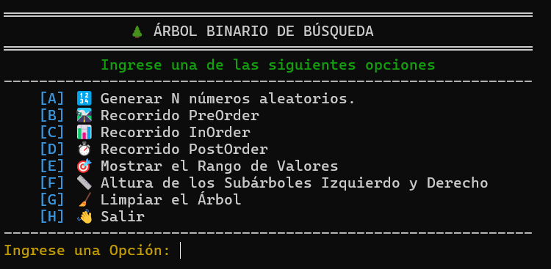Aquí podemos ver las distintas opciones del programa que empiezan con la generación de N números aleatorios (Número dictaminado por el usuario). La entrada como en los demás datos viene condicionada, si se ingresa otra opción:
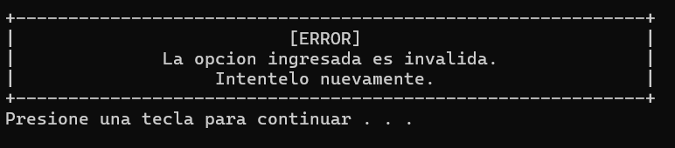
Por otro lado, las demás opciones involucran irremediablemente datos registrados, de esta manera, si se intenta hacer un recorrido, mostrar el rango de valores, la altura o limpiar el árbol sin haber generado valores antes:
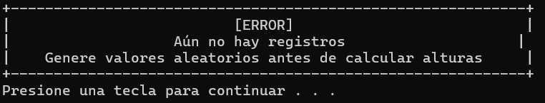
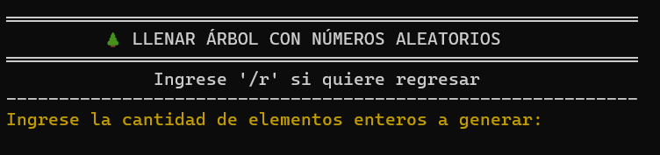
Entremos primero a generar números aleatorios:
Una vez se le ingresa una determinada cantidad como 50 por ejemplo:
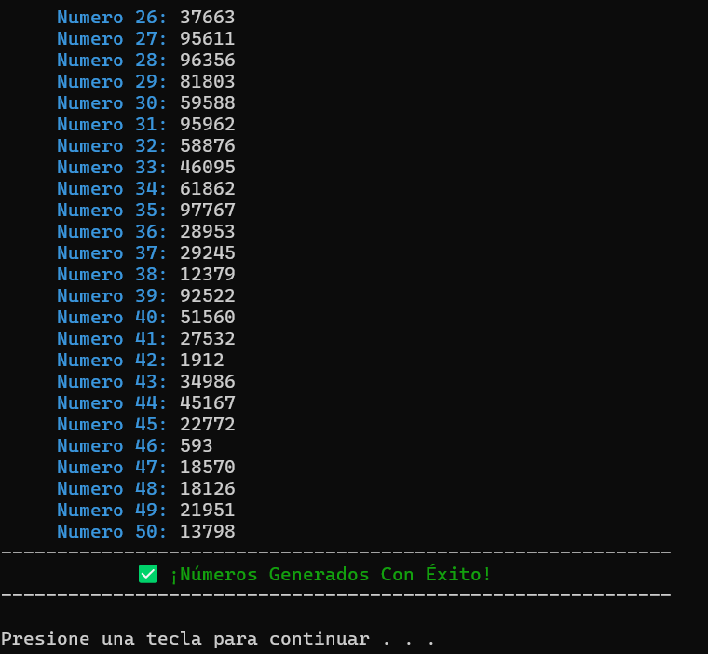
Muestra 1 por 1 los números que se agregaron y nos regresa al menú principal.
Las opciones siguientes de los recorridos muestran una pantalla similar a esta:
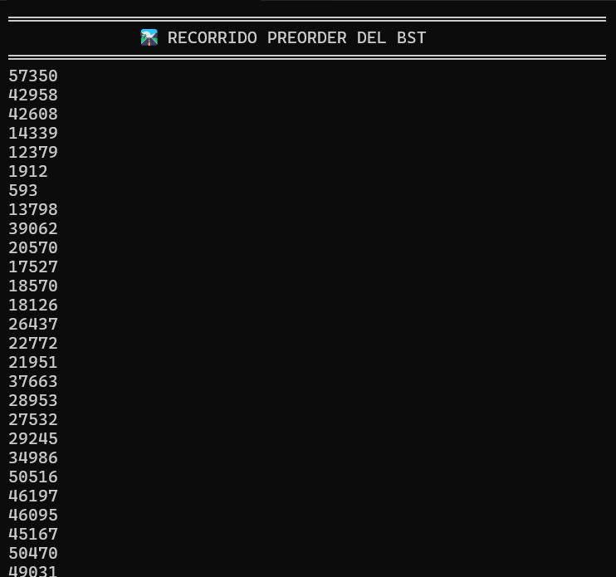donde se muestra en orden según el recorrido.
El rango de valores es una pantalla como esta:
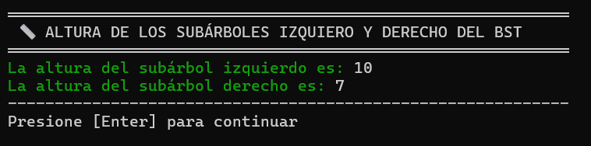
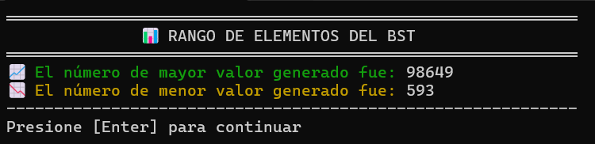Y el cálculo de altura de los subárboles:
La opción de limpiar el árbol primero advierte de lo que se va a hacer:
Si se confirma muestra el siguiente mensaje:
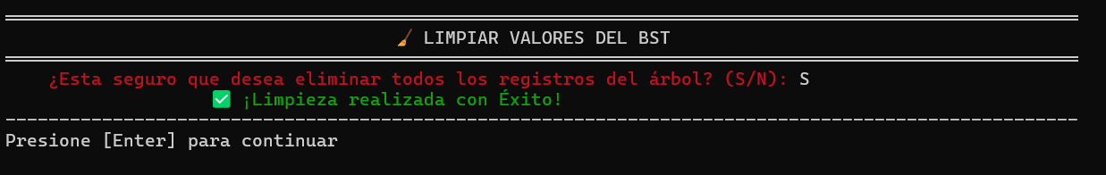
Los datos se liberan y nuevamente se nos bloquean las opciones que requieran datos.
Otro apartado a mencionar es que la generación de datos sobreescribe los datos anteriores, no es una adición, y esto no se advirtió primero porque no había datos, pero si los hay y se intenta generar otro dataset se muestra el siguiente warning:
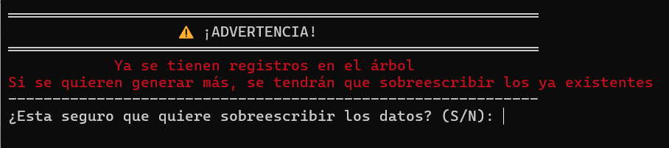Donde si se confirma, avanza a la pantalla, y si se niega regresa al menú.
Ahora sí, con estas características hechas, pasemos con 3 pruebas con unos 2,000 elementos cada una:
Dado que intentaremos con un número alto de elementos, mostraremos el inicio y el final de cada pantalla (ingreso de los números y recorridos).

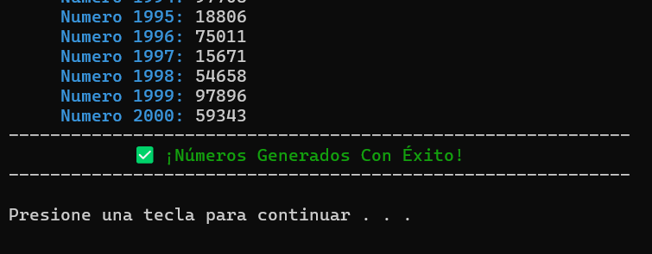
Prueba 1:
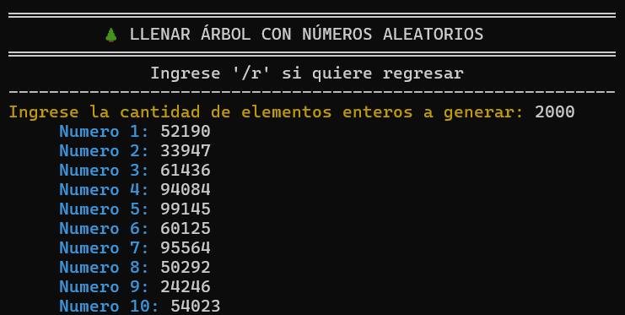…………………………………………………………………………………………….
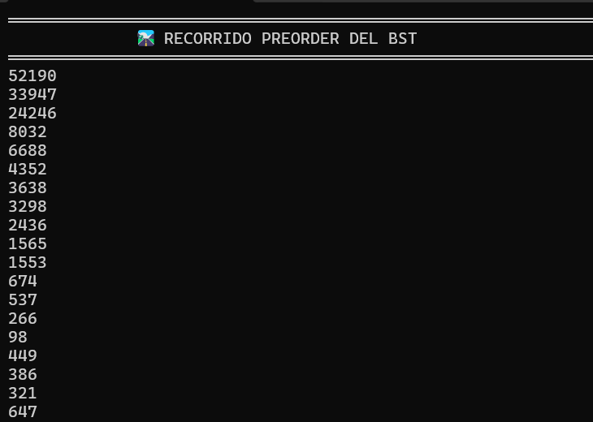
El recorrido preOrder:

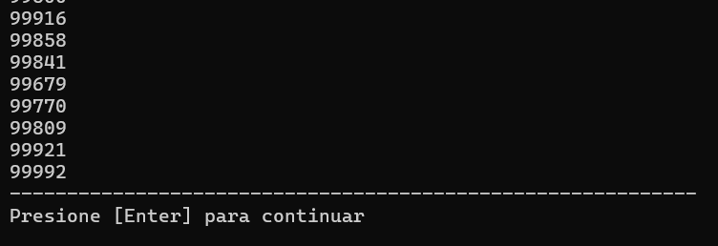
El recorrido inOrder:
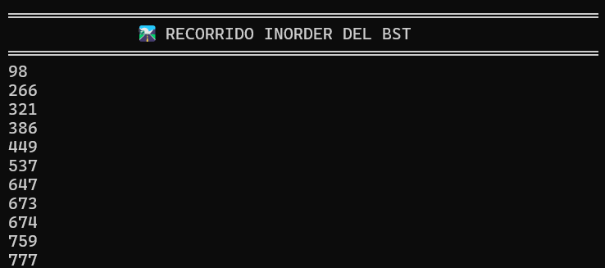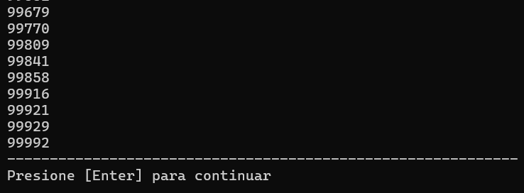

El recorrido postOrder:
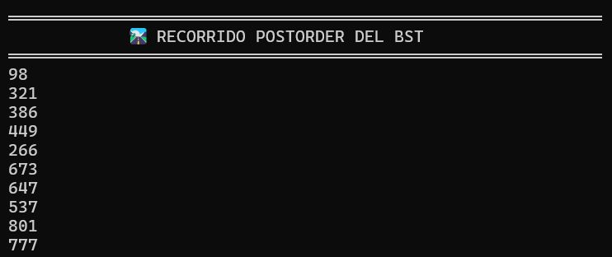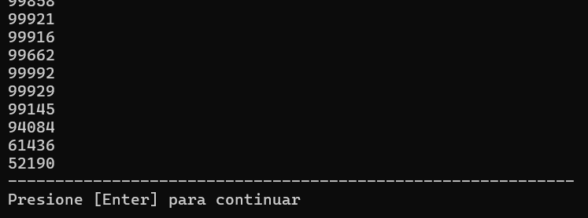El rango de valores:
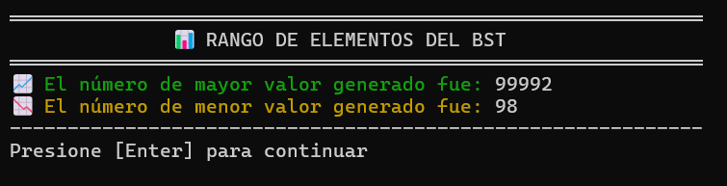
La altura de los subárboles:
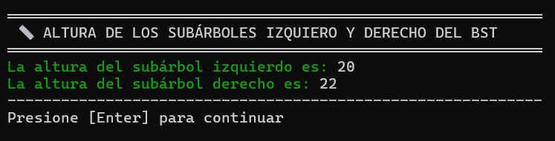

Prueba 2:
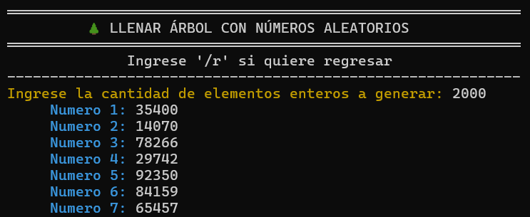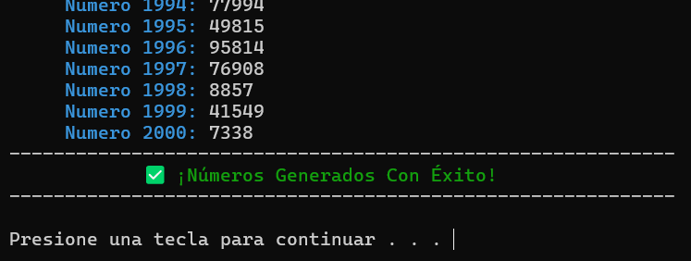
Recorrido preOrder:
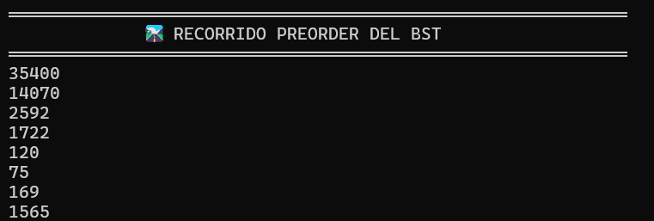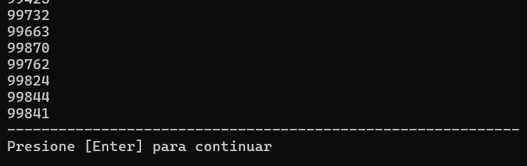
El recorrido inOrder:
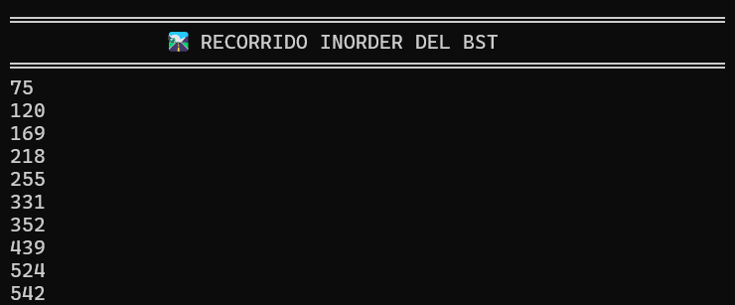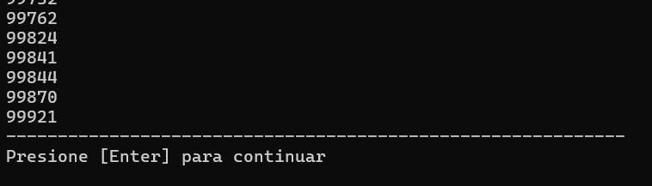El recorrido postOrder:
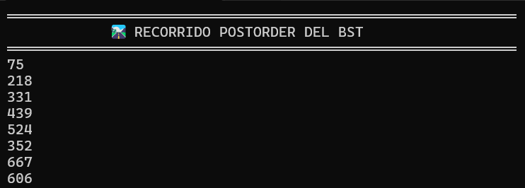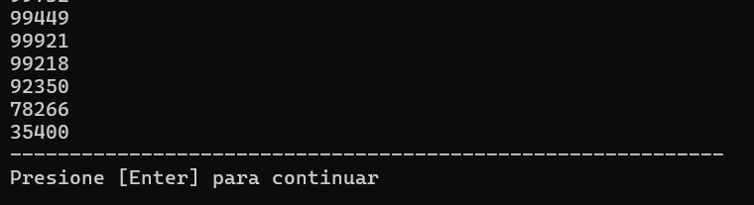

El rango de valores:
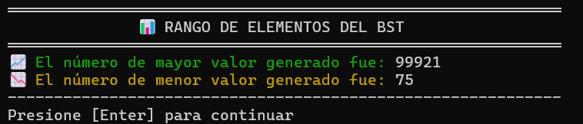
Altura de los subárboles:
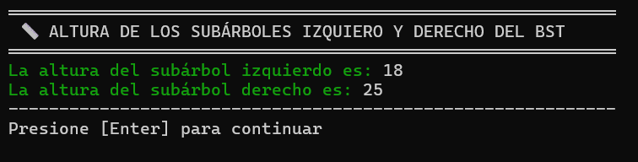

Prueba 3:
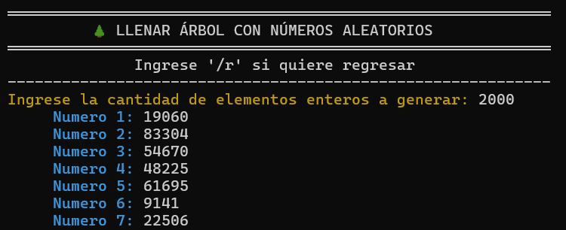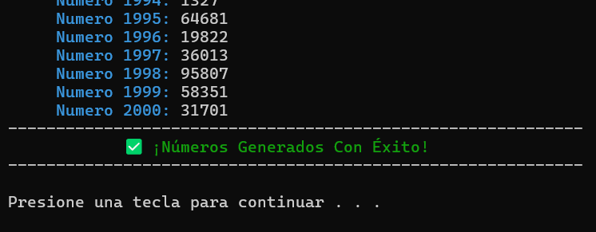
Recorrido preOrder:
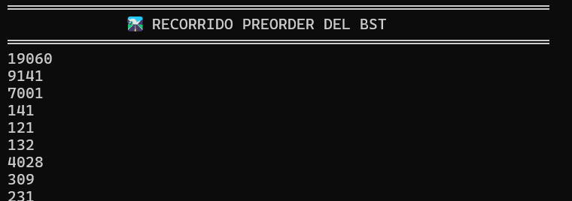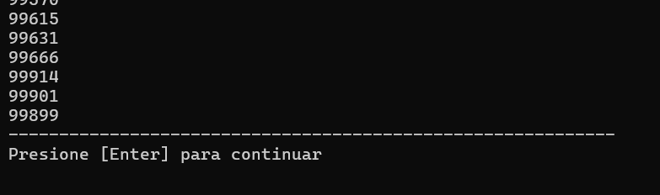
Recorrido inOrder:
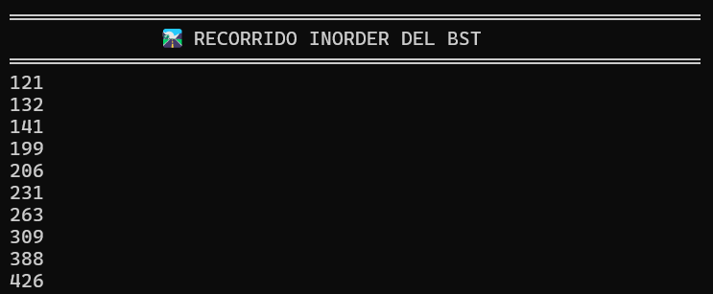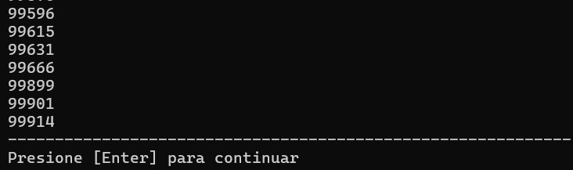
Recorrido postOrder:
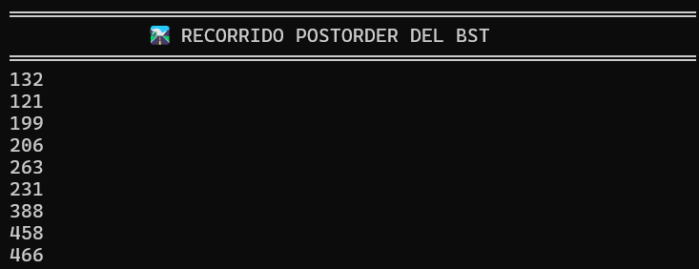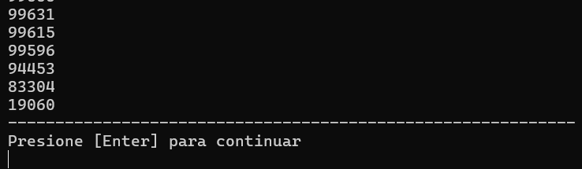

Rango de valores:
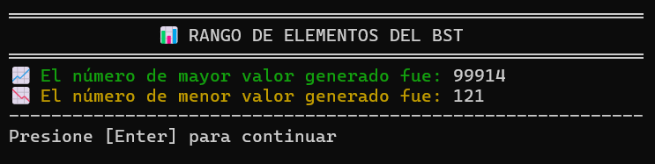
Altura de los subárboles:
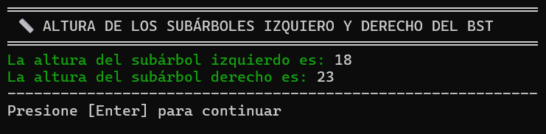

Conclusiones
Este programa fue muy interesante de realizar, un árbol binario de búsqueda tiene muchas implicaciones que lo hacen muy útil, esa capacidad de recuperar datos de una forma con complejidad algorítmica log(n) en un árbol idealmente balanceado, sin embargo, también tiene ciertas implicaciones, por ejemplo, la inserción de los datos puede converger a algo similar a una lista enlazada, si cada uno de los datos que se va agregando es menor o mayor a los anteriores, siempre se agrega en un solo lado, propiciando un árbol desbalanceado que pierde sus cualidades por lo que se elige, pero la naturaleza recursiva y la forma de realizar estas implementaciones es bastante intuitiva una vez se piensa.
Es una estructura de datos tal vez más intimidante en teoría y por lo visual que lo podría ser en programación, claro que el uso directo de memoria dinámica y punteros ayudó a conceptualizarla de mejor manera y en menos tiempo por ya haber trabajado antes con listas, pilas y colas en su forma dinámica. Al igual que estas estructuras mencionadas, un árbol binario de búsqueda no es una estructura de control utópica en todos los sentidos, además del riesgo ya señalado de que podría degradarse en el peor de los casos a una lista enlazada con más espacio en memoria (por lo apuntadores del otro lado de cada nodo que no se usa), existen diversas formas de combatir con esta desventaja, desde los árboles auto-balanceados AVL que calculan desbalanceos internos para realizar las llamadas “rotaciones” y equilibrarse hasta los árboles red-black tree con más reglas en la adición; sin embargo, estas implementaciones requieren de una lógica más compleja y aspectos adicionales a considerar que en algunos casos conllevan a mayor uso de memoria o costo computacional. La eliminación en un BST es un proceso más complejo y costo que en una lista y ni se diga en una pila y ocupan una cantidad de memoria naturalmente mayor por el uso más punteros que abarcan un total de bits igual al ancho de palabra de la arquitectura del procesador. Todo esto no quita que los BST sean modelos matemáticos grandiosos con un fundamento bien sustentado detrás útiles en incontables situaciones, casi que hasta parecen magníficos para usarlos en todos lados, sin embargo, es crucial que como programadores e ingenieros en el manejo y procesamiento de la información sepamos cuando utilizarlos y cuando no, cuando es mejor una simple pila que un árbol binario de búsqueda para las características de un problema dado que tengamos que resolver, y esa es la magia de la programación, nosotros podemos adaptar diferentes soluciones a un mismo problema, algunas más eficientes que otras.

